חקירת פונקציה לוגריתמית

הגדרת הלוגריתם-ומשוואות לוגריתמיות לפי ההגדרה
$$\log_{a}\left(b\right)=c ↔ a^{c}=b$$ | (עבור: $a>0,a≠1$, $b>0$ (

תרגיל 1- הגדרת הלוג ללא פעולות אלגבריות מקדימות
פתרו את המשוואות הבאות:
- $\log_{4}\left(x+18\right)=2$ | - $\log_{x}\left(4\right)=1$
- $\log_{2}\left(x^{2}-1\right)=3$ | - $\log_{x}\left(3\right)=-1$
- $\log_{3}\left(x^{2}-5x+87\right)=4$ | - $\log_{6}\left(x^{4}-80\right)=0$
- $\log_{\sqrt{7}}\left(x^{2}-2x+50\right)=4$ | - $\log_{\sqrt{2}}\left(\left|x+1\right|\right)=2$
- קבעו ללא מחשבון את ערך הביטוי:  $$\log_{7}\left(7^{10}\right)$$ | - קבעו ללא מחשבון את ערך הביטוי:  ${2∙log}_{a}\left(a^{4}\right)$

פתרון תרגיל 1:
- $x=-2$ | - $x=4$
- $x=-3,x=3$ | - $x=\frac{1}{3}$
- $x=2,x=3$ | - $x=-3,x=3$
- $x=1$ | - $x=-3,x=1$
- 10 | - 8

תרגיל 2-פעולות אלגבריות לפני שימוש ההגדרת הלוג
פתרו את המשוואות הבאות:
- ${log^{ 2}}_{6}{x}-\log_{6}{x}=0$ | - ${log^{ 2}}_{3}{x}-4=0$
- ${2log^{ 2}}_{7}{x}-{3log}_{7}{x}=0$ | - ${2log^{ 2}}_{25}{x}-{3log}_{25}{x}+1=0$

פתרון תרגיל 2:
- $x=1,x=6$ | - $x=9,x=\frac{1}{9}$
- $x=1,x=7\sqrt{7}=\sqrt{7^{3}}$ | - $x=5,x=25$

תרגיל 3-הכרות עם e ו-ln()
פתרו את המשוואות הבאות:
- $\ln{x}=2$ | - $\ln{(x+2)}=2$
- $\ln\left(x+\frac{1}{e} \right)=-1$ | - $\ln{(x^{2})}=4$
- $\ln\left(\frac{x}{2x-1} \right)=0$ | - $\ln\left(\frac{ex}{3x-1} \right)=1$
- קבעו ללא מחשבון את ערך הביטוי:  $ln({e^{3})}$ | - קבעו ללא מחשבון את ערך הביטוי:  $$\ln{{(e}^{8})}$$
- קבעו ללא מחשבון את ערך הביטוי:  $$\frac{\ln{e}}{2}$$ | - קבעו ללא מחשבון את ערך הביטוי:  $$2\ln{(\frac{1}{e} )}$$

פתרון תרגיל 3:
- $x=e^{2}$ | - $x=e^{2}-2$
- $x=0$ | - $x={-e}^{2} , x=e^{2}$
- $x=1$ | - $x=\frac{1}{2}$
- 3 | - 8
- 0.5 | - -2

תרגיל 4 - תרגילי e ו-ln() מתקדמים
פתרו את המשוואות הבאות:
- $ln^{2}{x}=4$ | - $ln^{2}{x}+3\ln{x}=4\ln{x}$
- $ln^{3}{x}-\ln{x}=0$ | - $ln^{3}{x}-8=0$
- $ln^{2}{x}-\ln{x}=3-ln^{2}{x}$ | - ${(\ln{x}-1)}^{2}=3\ln{x}+7$
פתרון תרגיל 4:
- $x=\frac{1}{e^{2}},x=e^{2}$ | - $x=1,x=e$
- $x=\frac{1}{e},x=e ,x=1$ | - $x=e^{2}$
- $x=\frac{1}{e},x=e^{1.5}=e\sqrt{e}=\sqrt{e^{3}}$ | - $x=\frac{1}{e},x=e^{6}$

תרגיל 5 – משוואות מעריכיות בלי e
פתרו את המשוואות הבאות:
- $2^{x}=4096$ | - $3^{2x-1}=2187$
- $5^{x}=3∙5^{x}-31250$ | - $9^{x+1}+9^{x+2}-30=0$
- $5^{x}=13$ | - $2^{x-2}=3$
- $3^{x}+3^{x+1}=16$ | - $2∙5^{x}-5^{x-1}=27$
- ${{(3}^{x})}^{2}-10∙3^{x}+9=0$ | - $7^{2x}-8∙7^{x}+7=0$
- $5^{2x}=27∙5^{x}-50$ | - ${25}^{x}=6∙5^{x}-5$
- $6^{2x-1}-35∙6^{x}-216=0$ | - $2^{2x-1}-9.5∙2^{x}+24=0$
- $9∙3^{2x}-6∙3^{x}+1=4-32∙3^{x}$ | - $4^{x}=6-8∙4^{-x}$

פתרון תרגיל 5
- $x=12$ | - $x=4$
- $x=6$ | - $x=-\frac{1}{2}$
- $x=\log_{5}{13}≈1.594$ | - $x=\log_{2}{3}+2≈3.585$
- $x=\log_{3}{4}≈1.262$ | - $x=\log_{5}{15}=\log_{5}{3}+1≈1.682$
- $x=0,x=2$ | - $x=0,x=1$
- $x=\log_{5}{2}≈0.431,x=2$ | - $x=0,x=1$
- $x=3$ | - $x=\log_{2}{3}≈1.585,x=4$
- $x=-2$ | - $x=\frac{1}{2},x=1$

תרגיל 6 – משוואות מעריכיות עם e
פתרו את המשוואות הבאות:
- $e^{x^{2}-2x}=e^{3}$ | - $e^{\frac{1}{x}}=e^{2}$
- $e^{x}=3$ | - $e^{2x}=5$
- ${6e}^{-x}=24$ | - $e∙e^{4x-3}=e^{x+1}$
- $e^{{3x}^{2}+2x}-1=0$ | - ${(e^{x+3})}^{2}=e^{x-7}$
- ${(\frac{1}{e^{x}})}^{x+1}=\sqrt{e^{6x+6}}$ | - ${2e}^{x}+xe^{x}=0$
- ${xe}^{x}=xe$ | - $e^{-3x}-3(x-2)e^{-3x}=0$
- ${3e}^{x}-x^{2}e^{x}=0$ | - ${x^{2}e}^{-x}-e^{-x}(2x+3)=0$
- $\frac{{2e}^{x}}{x^{2}}-\frac{e^{x}}{x^{3}}=0$ | - $e^{2x}-e^{x}=0$
- $e^{2x}-{5e}^{x}+4=0$ | - $e^{2x}-{4e}^{x}-21=0$
- $e^{x}+1={6e}^{-x}$ | - $e^{x}-{4e}^{-x}-3=0$
- ${3e}^{x^{2}}-{3e}^{{-x}^{2}}-8=0$ | - $e∙e^{x}+e∙e^{-x}-e^{2}-1=0$
- ${2e}^{2-2x}={3e}^{1-x}-1$ | - $\frac{{2e}^{x}}{e^{x}-1}+e^{x}=6$
- $\frac{{-4e}^{x}}{e^{x}-2}+e^{x}+4=0$

פתרון תרגיל 6:
- $x=-1,x=3$ | - $x=\frac{1}{2}$
- $x=\ln{3}≈1.099$ | - $x=\frac{1}{2}\ln{5}≈0.805$
- $x=-\ln{4=\ln{\frac{1}{4}}}≈-1.386$ | - $x=1$
- $x=0,x=-\frac{2}{3}$ | - $x=-13$
- $x=-1,x=-3$ | - $x=-2$
- $x=1,x=0$ | - $x=2\frac{1}{3}$
- $x=±\sqrt{3}$ | - $x=-1,x=3$
- $x=\frac{1}{2}$ | - $x=0$
- $x=0,x=\ln{4}$ | - $x=\ln{7}$
- $x=\ln{2}$ | - $x=\ln{4}$
- $x=±\sqrt{\ln{3}}$ | - $x=±1$
- $x=1,x=1-\ln{\frac{1}{2}}≈1.693$ | - $x=\ln{2},x=\ln{3}$
- $x=\ln{4}$

תרגיל 7 - תרגילי e ו-ln() הבעה עם נעלמים
פתרו את המשוואות הבאות )הביעו באמצעות $(a$:
- $\ln{(ax)}+3=0$ $\left(a≠0\right)$ | - $ln^{2}{x}-2a=0$ $\left(a>0\right)$
- $e^{ax-1}-4=0$ $\left(a≠0\right)$ | - $e^{x-2}-a=0$ $\left(a>0\right)$
- $e^{-x}+2=2a$ $(a>1)$ | - $e^{x+1}=a^{2}+1$
- $e^{x}-{ae}^{-x}=0$ $\left(a>0\right)$ | - $e^{x}+{ae}^{-x}=0$ $\left(a<0\right)$

פתרונות תרגיל 7:
- $x=\frac{1}{ae^{3}}$ | - $x=e^{\sqrt{2a}},x=e^{-\sqrt{2a}}$
- $x=\frac{\ln{(4)}+1}{a}$ | - $x=\ln{(a)}+2$
- $x=-ln{(2a-2)}$ | - $x=\ln{(a^{2}+1)-1}$
- $x=\frac{1}{2}ln{(a)}=\ln{\sqrt{a}}$ | - $x=\frac{1}{2}ln{(-a)}=\ln{\sqrt{-a}}$

תרגיל 8 – אי שיוויונות מעריכיים (ללא הגדרת הלוג)
פתרו את אי השוויונות המעריכיים הבאים:
- $2^{9x+5}>2^{7x+2}$ | - ${(\frac{2}{3})}^{-x}≥{(\frac{2}{3})}^{x+6}$
- $e^{1-x}<e$ | - $e^{1-x}>1$
- $e^{x^{2}-1}<e^{8}$ | - ${(\frac{1}{e})}^{-x}≥{(\frac{1}{e})}^{2x+3}$
- ${(\frac{1}{3})}^{x^{2}-x}>\frac{1}{9}$ | - ${25}^{\frac{5x-3}{2}}>5^{6x-1}$
- $e^{x^{2}-1}<e^{2x-1}$ | - $e^{\frac{1}{x}}≥e^{\frac{2x}{1-x}}$
- $3^{2x}-28∙3^{x}+27≤0$ | - $4^{x}>9∙2^{x}-8$
- ${25}^{x}-6∙5^{x}+5<0$ | - $e^{\sqrt{x}}<e^{2x-1}$

פתרון תרגיל 8:
- $x>-1.5$ | - $x≥-3$
- $x>0$ | - $x<1$
- $-3<x<3$ | - $x≥-1$
- $-1<x<2$ | - $x<-2$
- $0<x<2$ | - $x>1$ או $0<x≤\frac{1}{2}$ או $x≤-1$
- $0<x<3$ | - $x>3$ או $x<0$
- $0<x<1$ | - $x>1$

תרגיל 9 – אי שיוויונות מעריכיים (עם הגדרת הלוג)
פתרו את אי השוויונות המעריכיים הבאים:
- $2^{x}>3$ | - ${(\frac{1}{3})}^{x}<5$
- $7^{-x}>6$ | - ${(\frac{1}{6})}^{x-2}<5$
- $e^{x}>5$ | - $e^{x}≥1$
- $e^{x}<0$ | - $e^{x}>-2$
- $e^{2x}-5∙e^{x}+4<0$ | - $e^{2x}-3∙e^{x}-4<0$
- ${-e}^{2x}+6∙e^{x}-5≤0$ | - $e^{2x}-2∙e^{x}+1≤0$
- $\frac{e^{x}-4}{e^{x}-1}<0$ | - $\frac{1}{e^{x}-1}>0$
- $\frac{e^{x}}{e^{x}+1}>0$ | - $\frac{e^{x}}{e^{x}-3}>0$
- $\frac{x-1}{e^{x}-2}<0$ | - $\frac{e^{x}-6}{e^{x}}<0$

פתרונות תרגיל 9:
- $x>\log_{2}\left(3\right)$ | - $x>\log_{\frac{1}{3}}\left(5\right)$
- $x<-\log_{7}{(6)}$ | - $x>\log_{\frac{1}{6}}\left(5\right)+2$
- $x>\ln{(5)}$ | - $x≥0$
- $פתרון אין$ | - $x כל$
- $0<x<\ln{(4)}$ | - $x<\ln{(4)}$
- $x≥\ln{(5)}$ או $x≤0$ | - $x=0$
- $0<x<\ln{(4)}$ | - $x>0$
- $x כל$ | - $x>\ln{(3)}$
- $\ln{(2)}<x<1$ | - $x<\ln{(6)}$

תרגיל 10 – משוואות לוגריתמיות -מהצורה של $\log_{a}(x)=\log_{a}(y)$
פתרו את אי השוויונות הלוגריתמים הבאים:
- $\log_{4}{(x^{2}-9)}=\log_{4}{(1-3x)}$ | - $\log_{\frac{2}{5}}{(x^{2}-9)}=\log_{\frac{2}{5}}{(x+3)}$
- $\ln{(1-3x)}=\ln{(7-x)}$ | - $\log_{\frac{1}{e}}{(x)}=\log_{\frac{1}{e}}{(\frac{2-x}{x})}$
- $\ln{(x^{2}-2x)}=\ln{(2x-3)}$ | - $\ln{(e^{2x}-1)}=\ln{(e^{x}+1)}$

תשובות:
- $x=-5$ | - $x=4$
- $x=-3$ | - $x=1$
- $x=3$ | - $\ln{(2)}$

תרגיל 11 – אי שיוויונות לוגריתמים -סוג ראשון
פתרו את אי השוויונות הלוגריתמים הבאים:
- $\log_{3}{(\frac{1}{2}+x)}>\log_{3}{(-x+4\frac{1}{2})}$ | - $\log_{\frac{1}{3}}{(x^{2}+1)}<\log_{\frac{1}{3}}{(9-x^{2})}$
- $\ln{(x^{2}-1)}>\ln{(5-x)}$ | - $\log_{\frac{1}{e}}{(\frac{1}{x})}≥\log_{\frac{1}{e}}{(\frac{2-x}{x})}$
- $\ln{(\frac{1}{x})}<\ln{(2x-1)}$ | - $\ln{(e^{x}-1)}<\ln{(e^{x}+1)}$

תשובות:
- $2<x<4\frac{1}{2}$ | - $2<x<3$ או $-3<x<-2$
- $2<x<5$ או $x<-3$ | - $0<x≤1$
- $x>1$ | - $x>0$

תרגיל 12 – אי שיוויונות לוגריתמים -סוג שני
פתרו את אי השוויונות הלוגריתמים הבאים:
- $\log_{3}{(x)}>2$ | - $\log_{\frac{1}{5}}{(2x)}<-2$
- $\log_{4}{(x)}≤0$ | - $\log_{\frac{1}{e}}{(\frac{1}{x})}≥2$
- $\ln{(x)}<2$ | - $\ln\left(\frac{1}{x}\right)>3$
- $\ln^{2}{(x)}<4$ | - $\ln^{2}{(x)}>1$
- $\ln^{2}{(x)}-6ln\left(x\right)-7<0$ | - $\frac{6}{\ln^{2}{(x)}}+\frac{1}{\ln{(x)}}<2$

תשובות:
- $x>9$ | - $x>12.5$
- $0<x≤1$ | - $x≥e^{2}$
- $0<x<e^{2}$ | - $0<x<\frac{1}{e^{3}}$
- $\frac{1}{e^{2}}<x<e^{2}$ | - $x>e$ או $0<x<\frac{1}{e}$
- $\frac{1}{e}<x<e^{7}$ | - $x>e^{2}$ או $0<x<\frac{1}{e\sqrt{e}}$

חוקי לוגריתמים\זהויות לוגריתמיות
 | $$\log_{a}\left(b\right)=c↔a^{c}=b$$  (עבור: $a>0,a≠1$, $b>0$ ( | הגדרת הלוג
1 | $$\log_{a}\left(a^{x}\right)=x$$  (עבור: $a>0,a≠1$( | נובע מהגדרת הלוג
2 | $$a^{\log_{a}\left(x\right)}=x$$  (עבור: $a>0,a≠1$, $x>0$ ( | נובע מהגדרת הלוג
3 | $$\log_{a}\left(xy\right)=\log_{a}\left(x\right)+\log_{a}\left(y\right)$$  (עבור: $a>0,a≠1$, $x>0,y>0$ ( | "לוג של מכפלה שווה לסכום של לוגים"
4 | $$\log_{a}\left(\frac{x}{y}\right)=\log_{a}\left(x\right)-\log_{a}\left(y\right)$$  (עבור: $a>0,a≠1$, $x>0,y>0$ ( | "לוג של מנה שווה להפרש של לוגים"
5 | $$\log_{a}\left(x^{n}\right)=n\log_{a}\left(x\right)$$  (עבור: $a>0,a≠1$, $x>0$ ( | "העברת החזקה לקדמת הלוג"
6 | $$\log_{a}\left(x\right)=\frac{\log_{m}\left(x\right)}{\log_{m}\left(a\right)}$$  (עבור: $a>0,a≠1,m>0,m≠1$, $x>0$ (  לא במיקוד של 2024 | "החלפת בסיס"
7 | $$\log{x}=\log_{10}\left(x\right)$$  לא במיקוד של 2024 | "הגדרת לוג על בסיס 10"

תרגיל 13 – חוקי לוגריתמים
חשבו את ערכי הביטויים הבאים ללא שימוש בכפתור הלוג\לן במחשבון ועל ידי שימוש בחוקי הלוג האלה
(או בחלקם):
- $\log_{a}\left(xy\right)=\log_{a}\left(x\right)+\log_{a}\left(y\right)$
- $\log_{a}\left(\frac{x}{y}\right)=\log_{a}\left(x\right)-\log_{a}\left(y\right)$

- $\log_{3}{(4)}+\log_{3}{(2.25)}$ | - $\log_{2}{(24)}-\log_{2}{(3)}$
- $\log_{5}{(15)}+\log_{5}{(50)-\log_{5}{(6)}}$ | - $\ln\left(e^{2}-e\right)-\ln\left(e-1\right)$
- $\log_{9}{(18)}-\log_{9}\left(4\right)+\log_{9}{(2)}$ | - $\ln\left(\frac{1}{2e-3}\right)+\ln\left(2e^{7}-3e^{6}\right)$

תשובות:
- $2$ | - $3$
- $3$ | - $1$
- $1$ | - $6$

תרגיל 14 – חוקי לוגריתמים
חשבו את הביטויים הבאים ללא שימוש בכפתור הלוג\לן במחשבון ועל ידי שימוש בחוקי הלוג האלה (או בחלקם):
- $\log_{a}\left(xy\right)=\log_{a}\left(x\right)+\log_{a}\left(y\right)$
- $\log_{a}\left(\frac{x}{y}\right)=\log_{a}\left(x\right)-\log_{a}\left(y\right)$
- $\log_{a}\left(x^{n}\right)=n\log_{a}\left(x\right)$

- ${3log}_{5}{(2)}-\log_{5}{(1.6)}$ | - ${3log}_{10}{(2)}-2\log_{10}{(4)-\log_{10}{(5)}}$
- $\frac{\ln\left(27\right)}{\ln\left(9\right)}$ | - $\frac{\log_{7}{(5)}}{\log_{7}{(25)}}$
- $\frac{\ln\left(24\right)-\ln\left(3\right)}{\ln\left(4\right)}$ | - $\frac{\ln\left(2\right)+\ln\left(3\right)}{1+\ln\left(\frac{36}{e}\right)}$

תשובות:
- $1$ | - $-1$
- $\frac{3}{2}$ | - $\frac{1}{2}$
- $\frac{3}{2}$ | - $\frac{1}{2}$

תרגיל 15 – חוקי לוגריתמים – וטעויות נפוצות
אלו מהשוויונות הבאים נכונים עבור כל $x$? סמן נכון\ לא נכון. ($x>0$)

- $ln\left(3+x\right)=ln\left(3\right)ln\left(x\right)$ | - $ln\left(3x\right)=ln\left(3\right)+ln\left(x\right)$
- $\underset{פעמים 6}{\underbrace{ln\left(4\right)+ln\left(4\right)+...+ln⁡(4)}}=ln\left(4^{6}\right)$ | - $ln^{2}\left(x\right)=2ln⁡(x)$
- $\ln\left(x^{2}\right)=ln⁡(2x)$ | - $\ln\left(x^{2}\right)=2\ln\left(x\right)$
- $e^{x^{2}}=e^{2x}$

תשובות:
- לא נכון | - נכון
- נכון | - לא נכון
- לא נכון | - נכון
- לא נכון

פונקציה מעריכית – איך נראה גרף הפונקציה המעריכית
צפו בסרטון הסבר המופיע באתר גם עבור $a>1$ וגם עבור וגם עבור $0<a<1$
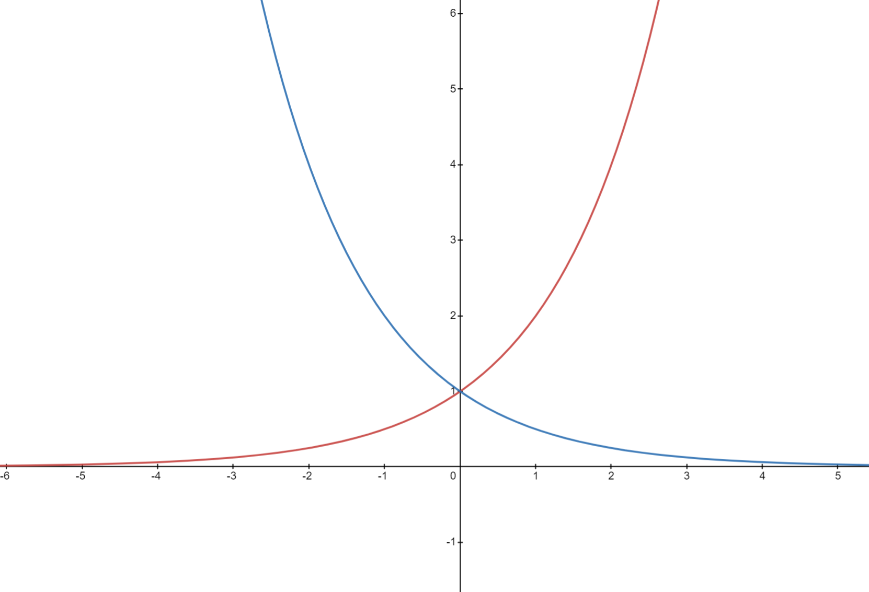

תרגיל 16 פונקציה מעריכית – מציאת אסימפטוטה אופקית
מצאו את האסימפטוטות האופקיות של הפונקציות הבאות (אם יש כאלה)
- $f\left(x\right)=\frac{3}{e^{x}-3}$ | - $f\left(x\right)=\frac{e^{x}-2}{x-2}$
- $f\left(x\right)=\frac{e^{2x}-4}{x^{2}-4}$ | - $f\left(x\right)=\frac{e^{x+1}}{x^{2}-2x-3}$
- $f\left(x\right)=\frac{e^{1-x}}{x^{4}+5x^{2}+4}$ | - $f\left(x\right)=\frac{x-\sqrt{x}-2}{e^{x}}$
- $f\left(x\right)=e^{2x}$ | - $f\left(x\right)=e^{2x}+3$
- $f\left(x\right)=e^{-x}+3$ | - $f\left(x\right)=e^{x+4}-2$
- $f\left(x\right)=1+e^{-2x+1}$ | - $f\left(x\right)=\frac{1}{x}+e^{-x^{2}}$
- $f\left(x\right)=1-e^{x^{2}}$ | - $f\left(x\right)={(2+e^{x})}^{2}$
- $f\left(x\right)=\frac{2e^{2x}-3}{e^{2x}-7e^{x}+12}$

פתרונות
- $\underset{ x→-∞}{y=-1} ,\underset{ x→∞}{y=0}$ | - $\underset{ x→-∞}{y=0}$
- $\underset{ x→-∞}{y=0}$ | - $\underset{ x→-∞}{y=0}$
- $\underset{ x→∞}{y=0}$ | - $\underset{ x→∞}{y=0}$
- $\underset{ x→-∞}{y=0}$ | - $\underset{ x→-∞}{y=3}$
- $\underset{ x→∞}{y=3}$ | - $\underset{ x→-∞}{y=-2}$
- $\underset{ x→∞}{y=1}$ | - $y=0$
- אין אסימפטוטה אופקית | - $\underset{ x→-∞}{y=4}$
- $\underset{ x→∞}{y=2}$, $\underset{ x→-∞}{y=-\frac{1}{4}}$

תרגיל 17 פונקציה מעריכית – מציאת אסימפטוטה אנכית
מצאו את האסימפטוטות האנכיות\חורים של הפונקציות הבאות (אם יש כאלה)
- $f\left(x\right)=\frac{3}{e^{x}-3}$ | - $f\left(x\right)=\frac{e^{x}-2}{x-2}$
- $f\left(x\right)=e^{.^{\frac{1}{x}}}-1$ | - $f\left(x\right)=\frac{e^{x}-3}{e^{2x}-9}$
- $f\left(x\right)=e^{.^{\frac{2-x}{x-4}}}$ | - $f\left(x\right)=\frac{e^{x}}{x-4}$
- $f\left(x\right)=\frac{e^{2x}}{x^{2}-1}$ | - $f\left(x\right)=e^{.^{\frac{1}{x^{2}+1}}}$
- $f\left(x\right)=\frac{e^{2x}-1}{e^{2x}-5e^{x}+4}$ | - $f\left(x\right)=\frac{x-1}{e^{x}-1}$
- $f\left(x\right)=1+e^{-2x+1}$ | - $f\left(x\right)=\frac{1}{x}+e^{-x^{2}}$
- $f\left(x\right)=xe^{.^{\frac{1}{x}}}$ | - $f\left(x\right)=e^{.^{\frac{1}{ax+1}}}$ ($a<0$)
- משמאלכם נתונים הגרפים של הפונקציות  $y=-x$ ו- $y=e^{x}$ הנחתכים בנקודה אחת בלבד והיא:  $A(-0.567,0.567)$  מצאו את האסימפטוטה האנכית\חורים של הפונקציה $f(x)$ (אם יש כאלה)  $$f\left(x\right)=\frac{x-1}{e^{x}+x}$$ | 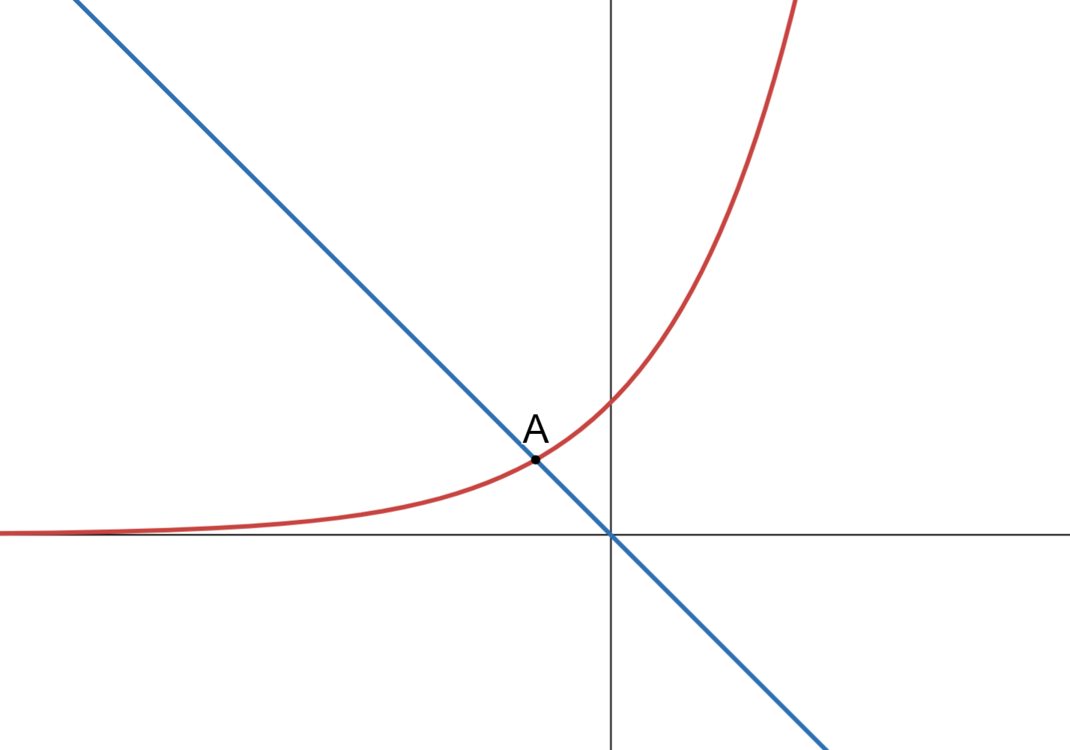
- משמאלכם נתונים הגרפים של הפונקציות  $y=-x+1$ ו- $y=e^{x}$ הנחתכים בנקודה אחת בלבד הנמצאת על ציר ה-y כמתואר בשרטוט.  מצאו את האסימפטוטה האנכית\חורים של הפונקציה $f(x)$ (אם יש כאלה)  $$f\left(x\right)=\frac{e^{x}}{e^{x}+x-1}$$ | 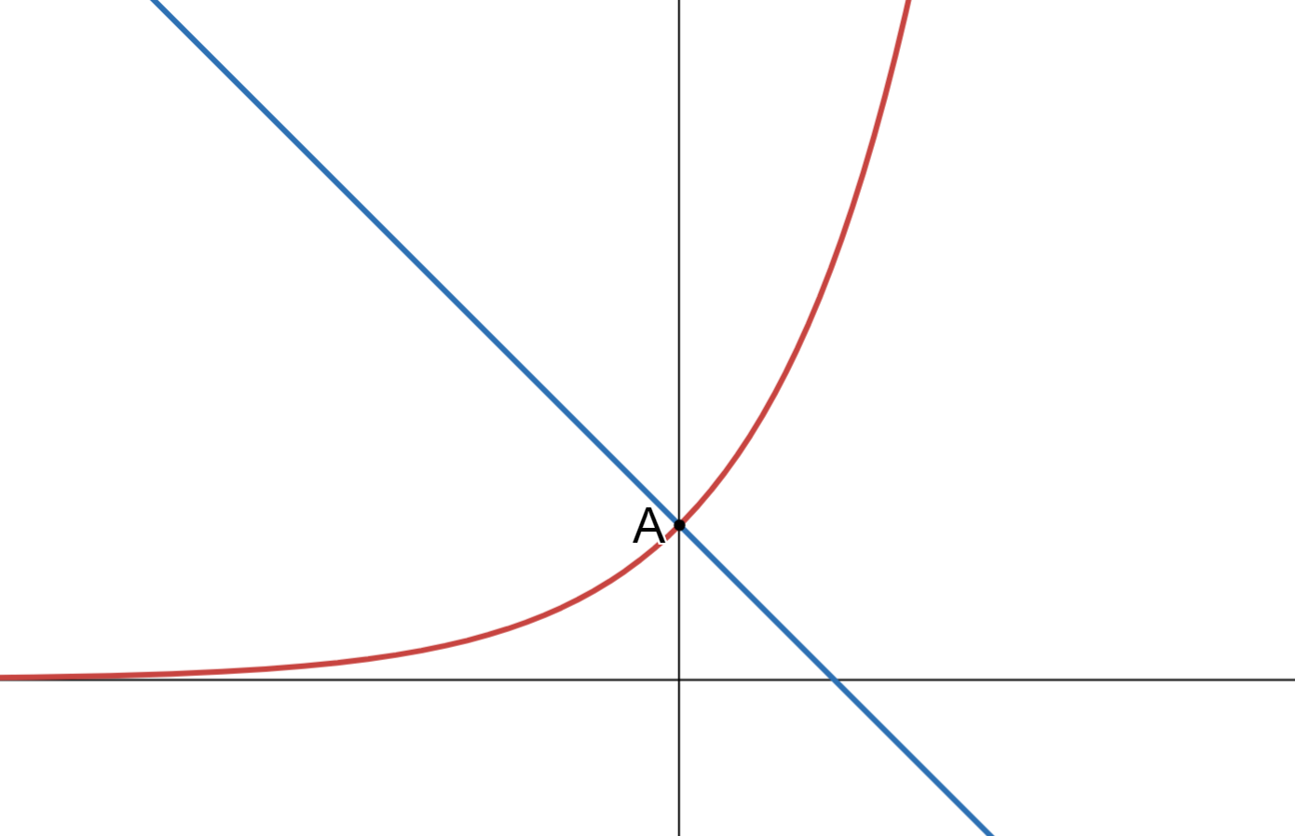
- משמאלכם נתונים הגרפים של הפונקציות  $y=x$ ו- $y=e^{x}$ שאינם נחתכים.  מצאו את האסימפטוטה האנכית\חורים של הפונקציה $f(x)$ (אם יש כאלה)  $$f\left(x\right)=\frac{x-2}{e^{x}-x}$$ | 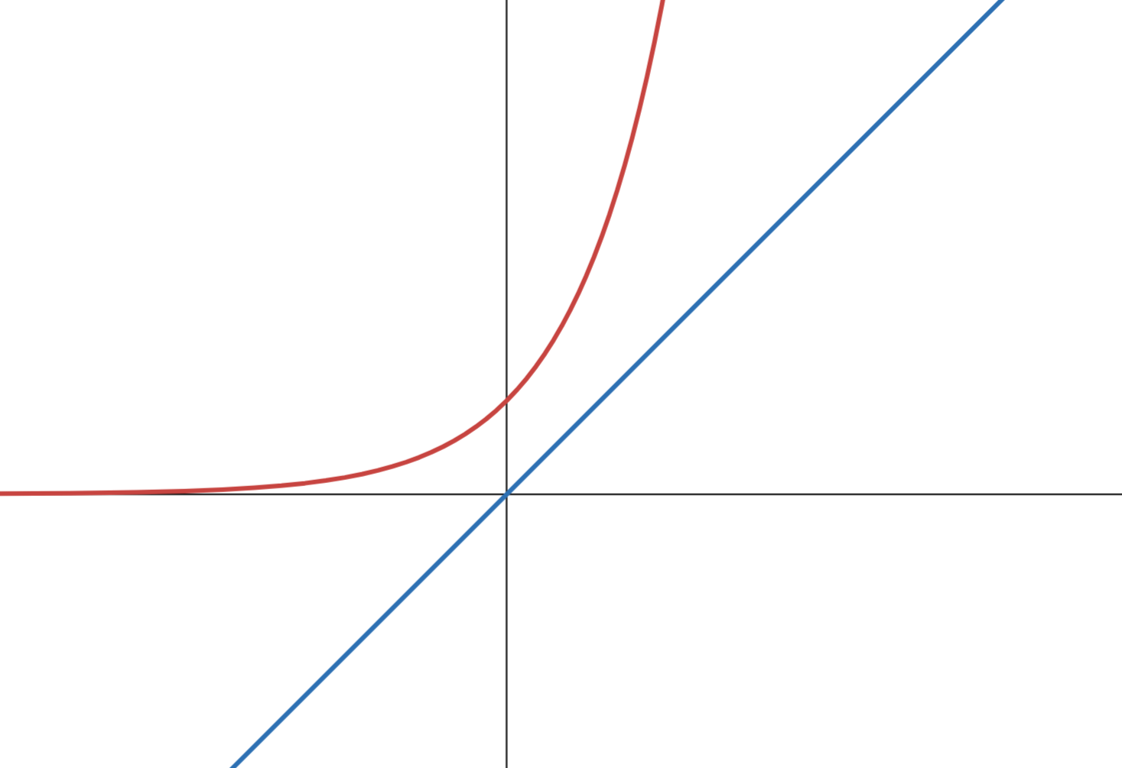

פתרונות
- $x=ln⁡(3)$ | - $x=2$
- $x=0$ (מימין); $(0,-1)$ חור (משמאל) | - $(ln⁡(3),\frac{1}{6})$ חור
- $x=4$ (משמאל); $(4,0)$ חור (מימין) | - $x=4$
- $x=±1$ | - אין אסיפטוטות אנכיות או חורים
- $(0,-\frac{2}{3})$ חור; $x=ln⁡(4)$ | - $x=0$
- אין אסיפטוטות אנכיות או חורים | - $x=0$
- $x=0$ (מימין); $(0,0)$ חור (משמאל) | - $x=-\frac{1}{a}$ (משמאל) ; $(-\frac{1}{a},0)$ חור (מימין)
- $x=-0.567$ | - $x=0$

תרגיל 18 פונקציה מעריכית – נגזרות
גזרו את הפונקציות הבאות וסדרו את הנגזרת עד שתגיעו לביטוי המופיע בתשובות
- $f\left(x\right)=e^{2x-3}+x^{2}+3$ | - $f\left(x\right)=e^{3x-1}+\frac{1}{x}+1$
- $f\left(x\right)={2e}^{-x+1}$ | - $f\left(x\right)={3e}^{x+1}$
- $f\left(x\right)=e^{x}+2e^{-x}$ | - $f\left(x\right)=e^{x}-e^{-x}$
- $f\left(x\right)=e^{x}-x^{2}$ | - $f\left(x\right)={2e}^{x}-x^{3}$
- $f\left(x\right)=e^{x^{2}-x}$ | - $f\left(x\right)=e^{.^{\frac{1}{x}}}$
- $f\left(x\right)={(x-1)e}^{x}$ | - $f\left(x\right)={xe}^{x}$
- $f\left(x\right)={3e}^{x}{+x^{2}e}^{x}$ | - $f\left(x\right)={2xe}^{x}$
- $f\left(x\right)=\frac{3}{e^{x}-3}$ | - $f\left(x\right)=\frac{e^{x}}{x}$
- $f\left(x\right)=\frac{e^{x}-e^{-x}}{e^{x}+e^{-x}}$ | - $f\left(x\right)=e^{.^{\frac{2-x}{x-4}}}$

פתרונות

- $f'\left(x\right)=2(e^{2x-3}+x)$ | - $f'\left(x\right)=3e^{3x-1}-\frac{1}{x^{2}}$
- $f'\left(x\right)=-{2e}^{-x+1}$ | - $f'\left(x\right)={3e}^{x+1}$
- $f'\left(x\right)=e^{x}-2e^{-x}$ | - $f'\left(x\right)=e^{x}+e^{-x}$
- $f'\left(x\right)=e^{x}-2x$ | - $f'\left(x\right)={2e}^{x}-{3x}^{2}$
- $f'\left(x\right)={(2x-1)e}^{x^{2}-x}$ | - $f'\left(x\right)=-\frac{e^{.^{\frac{1}{x}}}}{x^{2}}$
- $f'\left(x\right)={xe}^{x}$ | - $f'\left(x\right)={(x+1)e}^{x}$
- $f'\left(x\right)=e^{x}(x^{2}+2x+3)$ | - $f'\left(x\right)={2(x+1)e}^{x}$
- $f'\left(x\right)=-\frac{3e^{x}}{{(e^{x}-3)}^{2}}$ | - $f'\left(x\right)=\frac{e^{x}(x-1)}{x^{2}}$
- $f'\left(x\right)=\frac{4}{{(e^{x}+e^{-x})}^{2}}$ | - $f'\left(x\right)=\frac{2e^{.^{\frac{2-x}{x-4}}}}{{(x-4)}^{2}}$

תרגיל 19 פונקצית לן – מציאת אסימפטוטה אופקית
מצאו את תחום ההגדרה ואת האסימפטוטות האופקיות של הפונקציות הבאות (אם יש כאלה)
- $f\left(x\right)=\frac{3}{lnx}$ | - $f\left(x\right)=\frac{lnx}{x-2}$
- $f\left(x\right)=\frac{\ln^{4}(x)}{x-4}$ | - $f\left(x\right)=\frac{x+1}{lnx}$
- $f\left(x\right)=\frac{ln(x^{2})}{x+1}$ | - $f\left(x\right)=\frac{ln(x)-1}{ln(x)+1}$
- $f\left(x\right)=\frac{ln(x)-1}{\ln^{2}(x)+1}$ | - $f\left(x\right)=\frac{ln(x)-1}{\ln^{2}(x)-3ln(x)+2}$
- $f\left(x\right)=\frac{\ln^{2}(x)-5ln(x)}{\ln^{2}(x)-ln(x)+4}$ | - $f\left(x\right)=\frac{x-1}{\ln^{2}(x)+1}$
- $f\left(x\right)=\frac{2ln(-x)}{\ln^{2}(-x)-4}$ | - $f\left(x\right)=\frac{1}{lnx-1}$
- $f\left(x\right)=lnx+\frac{1}{lnx}$ | - $f\left(x\right)=\frac{1}{ln(x^{2})}$
- $f\left(x\right)=\ln^{2}x-2lnx$ | - $f\left(x\right)=ln(x-4)$
- $f\left(x\right)=ln(1-x)$ | - $f\left(x\right)=ln(\frac{x+2}{x-2})$
- $f\left(x\right)=ln(\frac{e^{2}x+1}{x-1})$ | - $f\left(x\right)=\frac{x∙lnx}{lnx+4}$
- $f\left(x\right)=2ln(\frac{1}{x})+x$ | - $f\left(x\right)=2lnx-x$
- $f\left(x\right)=\frac{3}{x∙lnx}$ | - $f\left(x\right)=\frac{ln(\frac{1}{x})}{ln(\frac{1}{x})+1}$
- $f\left(x\right)=\frac{ln(-x)+2}{ln(-x)+1}$

פתרונות
- $\underset{ x→∞}{y=0}$תחום הגדרה: $x>0,x≠1$ | - $\underset{ x→∞}{y=0}$ תחום הגדרה: $x>0,x≠2$
- $\underset{ x→∞}{y=0}$ תחום הגדרה: $x>0,x≠4$ | - תחום הגדרה: $x>0,x≠1$  אין אסימפטוטה אופקית
- $y=0$ תחום הגדרה: $x≠0,x≠-1$ | - $\underset{ x→∞}{y=1}$ תחום הגדרה: $x>0,x≠\frac{1}{e}$
- $\underset{ x→∞}{y=0}$ תחום הגדרה: $x>0$ | - $\underset{ x→∞}{y=0}$תחום הגדרה: $x>0,x≠e,x≠e^{2}$
- $\underset{ x→∞}{y=1}$ תחום הגדרה: $x>0$ | - תחום הגדרה: $x>0$  אין אסימפטוטה אופקית
- $\underset{ x→-∞}{y=0}$  תחום הגדרה: $x<0,x≠-\frac{1}{e^{2}},x≠{-e}^{2}$ | - $\underset{ x→∞}{y=0}$ תחום הגדרה: $x>0,x≠e$
- תחום הגדרה: $x>0,x≠1$  אין אסימפטוטה אופקית | - $y=0$ תחום הגדרה: $x≠0,x≠±1$
- תחום הגדרה: $x>0$  אין אסימפטוטה אופקית | - תחום הגדרה: $x>4$  אין אסימפטוטה אופקית
- תחום הגדרה: $x<1$  אין אסימפטוטה אופקית | - $y=0$  תחום הגדרה: $x<-2 או x>2$
- $y=2$  תחום הגדרה: $x<-\frac{1}{e^{2}} או x>1$ | - תחום הגדרה: $x>0,x≠\frac{1}{e^{4}}$  אין אסימפטוטה אופקית
- תחום הגדרה: $x>0$  אין אסימפטוטה אופקית | - תחום הגדרה: $x>0$  אין אסימפטוטה אופקית
- $\underset{ x→∞}{y=0}$ תחום הגדרה: $x>0,x≠1$ | - $\underset{ x→∞}{y=1}$ תחום הגדרה: $x>0,x≠e$

תרגיל 20 פונקצית לן – מציאת אסימפטוטה אנכית
מצאו את תחום ההגדרה ואת האסימפטוטות האנכיות של הפונקציות הבאות (אם יש כאלה)
- $f\left(x\right)=\frac{1}{lnx-1}$ | - $f\left(x\right)=\frac{lnx}{x-2}$
- $f\left(x\right)=\frac{ln⁡(x-4)}{x-6}$ | - $f\left(x\right)=\frac{x+1}{lnx}$
- $f\left(x\right)=\frac{ln(x^{2})}{x+2}$ | - $f\left(x\right)=\frac{lnx-1}{lnx+1}$
- $f\left(x\right)=\frac{\ln^{2}x-4}{lnx-4}$ | - $f\left(x\right)=\frac{ln(x)-1}{\ln^{2}\left(x\right)-1}$
- $f\left(x\right)=\frac{ln(x)-1}{\ln^{2}(x)-3ln(x)+2}$ | - $f\left(x\right)=\frac{\ln^{2}(x)-5ln(x)}{\ln^{2}(x)-ln(x)+4}$
- $f\left(x\right)=\left(x-4\right)\ln\left(x-4\right)+1$ | - $f\left(x\right)=x∙lnx$
- $f\left(x\right)={\ln\left(x^{2}-3x+2\right)}$ | - $f\left(x\right)={\ln\left(3x-2\right)}$
- $f\left(x\right)=\left(x^{2}-x-2\right)∙ln\left(x^{2}-x-2\right)$ | - $f\left(x\right)=\left(ax+3\right)\ln\left(ax+3\right)$ $(a<0)$
- $f\left(x\right)={\frac{\ln\left({-x}^{2}-3x+4\right)}{\left({-x}^{2}-3x+4\right)}}$ | - $f\left(x\right)=\frac{x-1}{\ln^{2}(x)+1}$
- $f\left(x\right)=\frac{2ln(-x)}{\ln^{2}(-x)-4}$ | - $f\left(x\right)=lnx+\frac{1}{lnx}$
- $f\left(x\right)=\frac{1}{ln(x^{2})}$ | - $f\left(x\right)=\ln^{2}x-2lnx$
- $f\left(x\right)=ln(1-x)$ | - $f\left(x\right)=ln(x-4)$
- $f\left(x\right)=ln(\frac{x+2}{x-2})$ | - $f\left(x\right)=ln(\frac{x^{2}+x}{x^{2}-x})$
- $f\left(x\right)=ln(\frac{{-x}^{2}+3x-2}{x^{2}-5x+6})$ | - $f\left(x\right)=ln(\frac{x^{2}+x-20}{x^{2}+4x-5})$

פתרונות
- $(0,0)$ חור; $x=e$ | - $x=2 ; x=0$
- $x=6 ; x=4$ | - $(0,0)$ חור; $x=1$
- $x=-2 ; x=0$ | - $(0,1)$ חור; $x=\frac{1}{e}$
- $x=e^{4} ; x=0$ | - $\left(0,0\right)$ חור; $חור \left(e,\frac{1}{2}\right) ,$ $x=\frac{1}{e}$
- $\left(0,0\right)$ חור; $חור \left(e,-1\right) ,$ $x=e^{2}$ | - $(0,1)$ חור
- $(4,1)$ חור | - $(0,0)$ חור
- $x=2 ; x=1$ | - $x=\frac{2}{3}$
- $\left(2,0\right)$ חור $חור \left(-1,0\right) ,$ | - $(-\frac{3}{a},0)$ חור
- $x=-4 ; x=1$ | - $\left(0,0\right)$ חור
- $x=-\frac{1}{e^{2}} ; x=-e^{2}$; $\left(0,0\right)$ חור | - $x=0 ; x=1$
- $x=-1 ; x=1$; $\left(0,0\right)$ חור | - $x=0$
- $x=1$ | - $x=4$
- $x=-2 ; x=2$ | - $x=-1 ; x=1$
- $x=1 ; x=3$; $\left(0,0\right)$ חור | - $x=4 ; x=1$; $\left(-5,ln⁡1.5\right)$ חור

